Notera att alla tider förutom match och samlingstider är ungefärliga och kan komma att ändras
Måndag 8 juli
15:15 Samling vid klubblokalen
16:00 Avfärd buss mot Tjeckien
19:00 Färja Helsingborg – Helsingör, 20 min (wc och enklare förtäring)
19:30 Buss Helsingör – Gedser
22:30 Färja Gedser – Rostock, 2h (wc och middag)
00:30 Avfärd buss Rostock – Dresden, 5h

Tisdag 9 juli
05:30 Frukost Dresden (wc och frukost)
06:30 Avfärd buss Dresden – Prag
10:00 Framme vid cupens incheckning (huvudarenan Podvinny Mlyn)
11:30 Incheckning hotellet (Top Hotel)
12:30 Lunch vid hotellet (alt på väg till hotellet)
13:30 Gemensamt fyspass för att vakna till efter bussresan
15:00 Resa in till Centrum
18:00 Gemensam middag i centrum
20:00 Gemensam resa till hotellet
21:30 God natt

Onsdag 10 juli
06:30 Frukost (se till att anpassa väckning och fix efter denna tid)
07:30 Samling för avfärd till Match i Hall Štěrboholy
09:00 Matchstart mot Florbal Chodov (Cz)
10:00 Mellanmål
10:55 Samling inför match (samma hall som första matchen)
11:40 Matchstart mot Neuchatel Floorball Wallabies
12:30 Lunch vid arenan eller på hotellet
16:00 Samling entré för gemensam resa till centrum för de som önskar / alt. fritid på hotellet
18:00 Middag i centrum/ alt. middag på eller i närheten av hotellet
20.30 Gemensam resa tillbaka till hotellet / alt fritid på hotellet
23.00 God natt (notera att killarna har tidigare läggtid p.g.a. morgonmatch)
Torsdag 11 juli
09:00 Frukost
11:30 Samling för avfärd till Match i Hall Štěrboholy
12:30 Samling inför match
13:30 Match mot FBC INTEVO TŘINEC
14:30 Lunch i närheten av hallen
15:30 Gemensam resa mot hotellet
17:00 Middag i närheten av hotellet alt i anslutning till slutspelshall
18:00 Förberedelser för slutspel
20:20-21:10 Slutspelsmatch (matchstart och hall beroende på var vi slutar i tabellen)

Fredag 12 juli
Fortsatt A eller B-slutspel (notera att frukosttiden kan bli tidig)

Lördag 13 juli
09:00 Frukost, Utcheckning
10:00 Final om vi spelar eller vill titta på den
13:00 Lunch
14:00 Avfärd mot Sverige (om killarna går till final så senareläggs avfärden till 18)

Killarnas matchtider:
Onsdag: 10:30, 12:40. Torsdag: 10:50. Slutspel börjar tors kväll
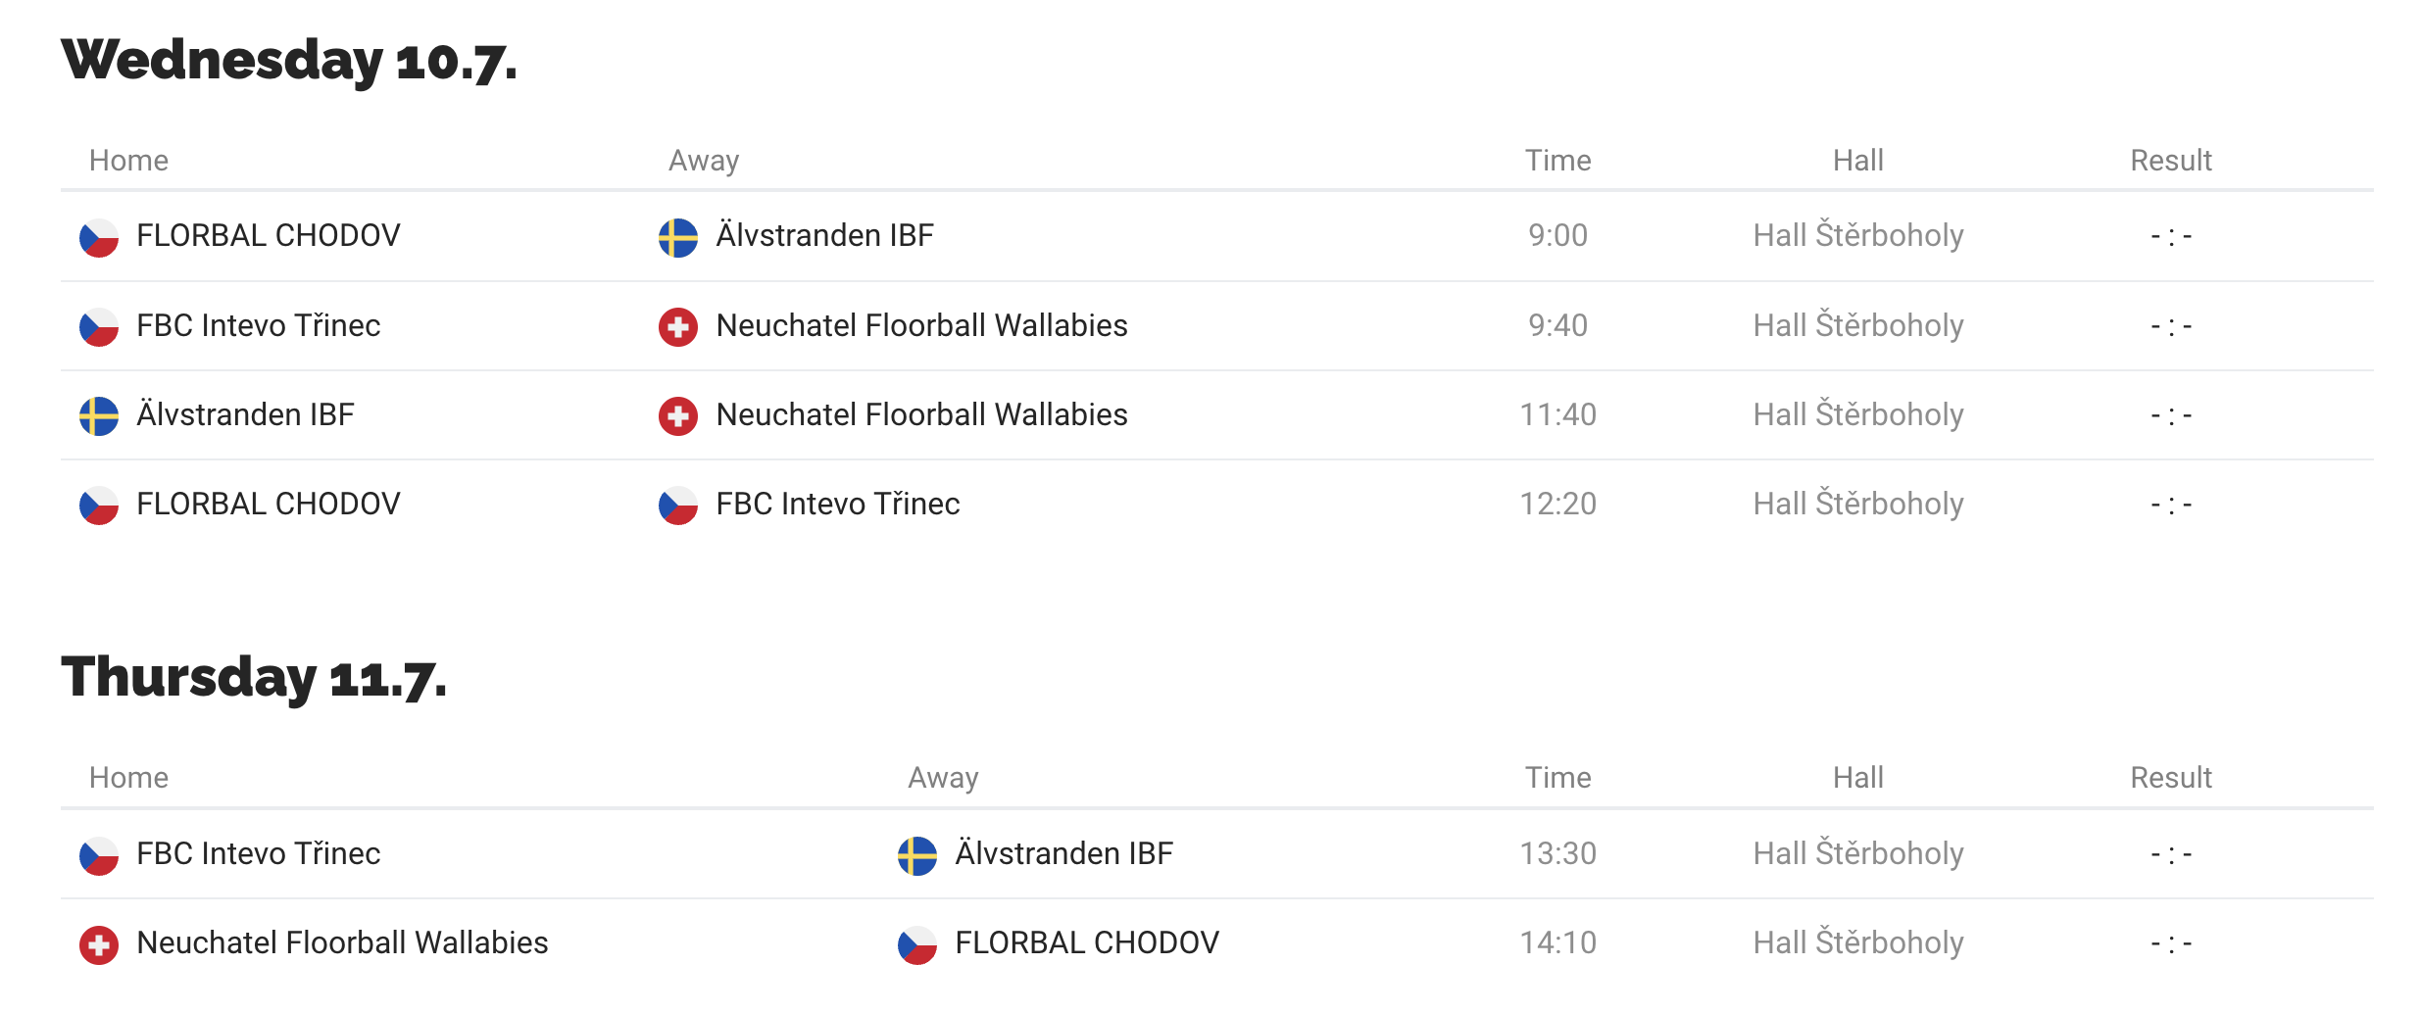

A-slutspel
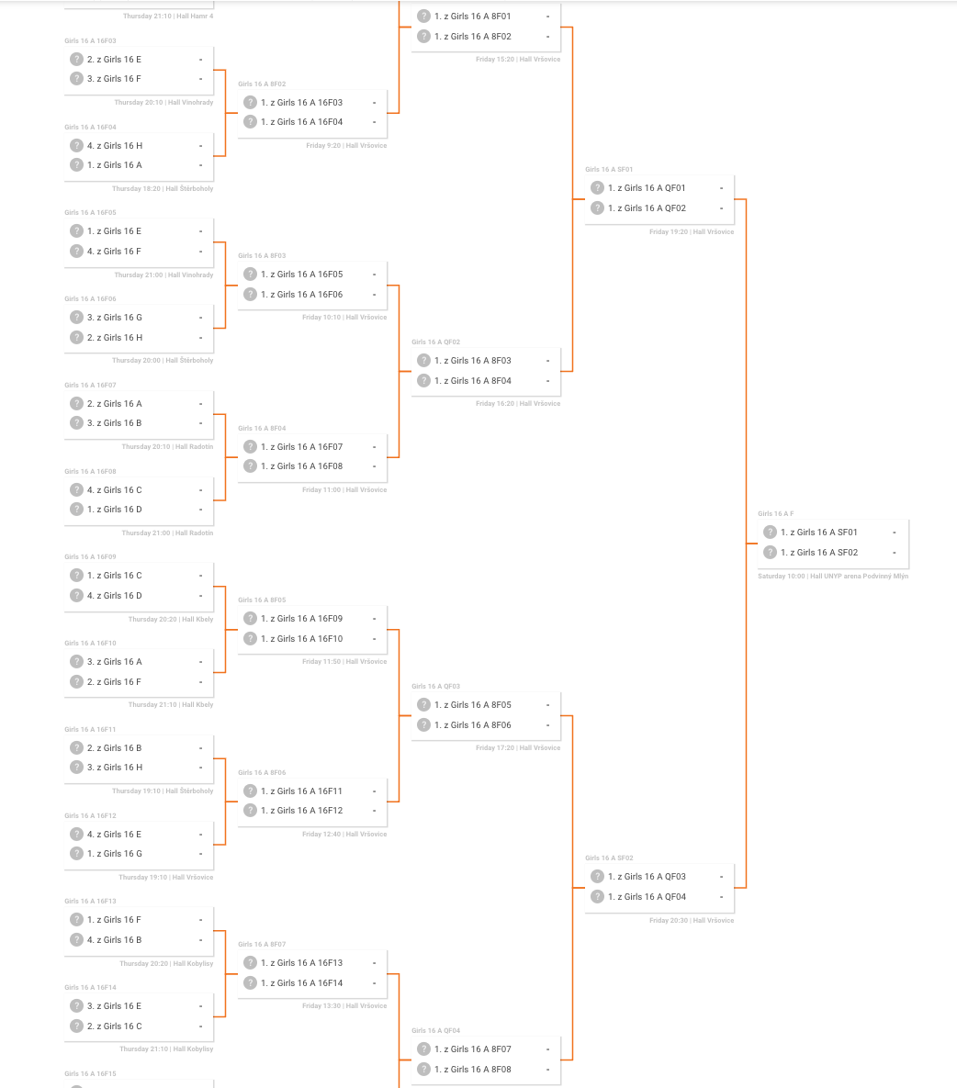

B-slutspel
